これが私の会社の履歴書だ！

- 目標
〇採用選考の際、実際に質問されることのある不適切な質問にどのようなものがあるのかを知り、なぜその質問が不適切なのかを考える。
〇憲法第２７条について学ぶ。
〇本人に責任のない事柄や本来自由であるべきものを採用条件とすることは、基本的人権を侵害するということを理解する。
〇公正に採用されることが労働者の権利であることを理解する。
〇公正な採用をめざして、取り組みによって履歴書の内容が変えられてきたことを理解する。

- 準備物
・白紙の紙
・資料①〜④

- 所要時間
全１回（５０分×１回）
時間をかけて行えるなら２時間使ってもよい。

- キーワード
・統一応募用紙

- ＜指導計画＞
 | 学習内容(〇)活動（・） | 教員の学習支援（発言「 」） | 留意点（◎）
導入（５）分 | 〇本時の学習内容を知る | 「今日は、皆さんが就職する際に事業所に提出する履歴書について学習していきます」
展開（３５）分 | 〇資料①入社志願書を見る  ・採用、不採用を決める人として、不必要だと思う項目に✖印をつける  ・仕事に就きたい人として、不必要だと思う項目に△印をつける  〇グループ交流  ・班で見せあい、違いがあった項目を確認し、意見交流する  ≪予想される生徒の反応≫  ・同じところに✖が多い  ・これはみんな残しているね  ・性別欄いらんと思うな | 〇資料①入社志願署（社用紙）を配布する  「さて、ここに実際に自分のこれまでの履歴を書いていくのですが、自分が希望する事業所に採用されるか否かの判断に、こんな内容はいらないんじゃないかとか、ちょっと不愉快だと思う質問項目はありますか。そういう項目には△印をつけてください。反対に採用・不採用を決める人としてこんな情報は別に要らない、不必要だと思う項目には✖印をつけてください」  〇机間観察を行い、困っている生徒の配慮をする | ・大切な発言を拾って共有していく。  採用する側、される側での感覚の違いを色分けできるように。同じでも大丈夫。
展開（３５）分 | 〇資料②統一応募用紙を見る  ・印をつけた箇所が残っているか、消えているか確認する  ・調べ学習で調べた仕事の採用、不採用を決める人として、不必要だと思う項目に✖印をつける  ・調べ学習で調べた仕事に就きたい人として、不必要だと思う項目に△印をつける  ・違いがあった項目を班で確認し、意見交流する  〇「これが私の会社の履歴書だ！」を作る。  ≪予想される生徒の反応≫  ・能力が何より大切だな  ・写真欄はいるかな？  ・何かあった時に連絡するために保護者の住所はいるか  〇資料③（統一応募用紙）を見る  〇これが私の会社の履歴書だ！と見比べる  〈予想される生徒の様子〉  ・同じところが消えてる  ・写真欄まだあるな  〇不必要として消えていったものはどういう項目でどんな特徴があるのか、気づいたことを発表する | 〇資料②統一応募用紙を配布する  「資料①との違いを見つけ、再び同じ作業をしてください」  〇机間観察を行い、困っている生徒の配慮をする  「今から『これが私の会社の履歴書だ！』を作ってもらいます。あなたはあなたの会社の社長です。それは何の会社ですか。その会社にはどんな人材が必要ですか。あなたの会社にとって必要な人材が選考できるような、素敵な履歴書を作ってください」  〇白紙の紙を配り、自分が採用する側だとして、まずは何をする会社なのかを決めたうえで、履歴書に必要な項目を書かせる  〇机間指導を行い、困っている生徒の配慮をする  〇作業が終わりかけているころ合いを見計らって資料③（統一応募用紙）を配布する  〇「あなたが作った『これが私の会社の履歴書だ！』と見比べて、同じところと違うところを見つけてください」  「どんな項目が消えていっているのか、気づいたことを発表してください」 | ◎本当にその仕事に従事するために必要な項目をしっかりと考えさせる
まとめ（１０） | 〇就職差別に繋がっていたこと、また、差別に気づき声を上げることで、統一応募用紙が変化していった闘いの軌跡を資料④を通して知る  〇ふり返りシートを記入する。 | 資料④を見せ、流れと闘いの軌跡を伝える | 実際に八尾市であった差別事象が書かれていることを把握しておく  部落地名総監なるものが今もなおネットで晒されている現実をしっかりと押さえておく

<配布資料・ワークシート>
資料①

資料②

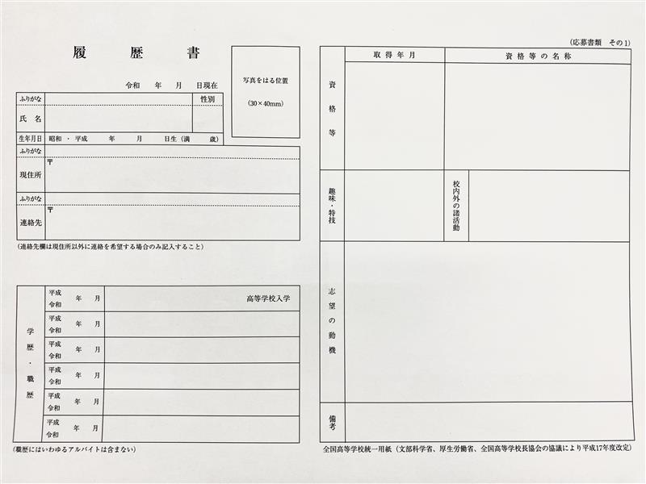

資料③

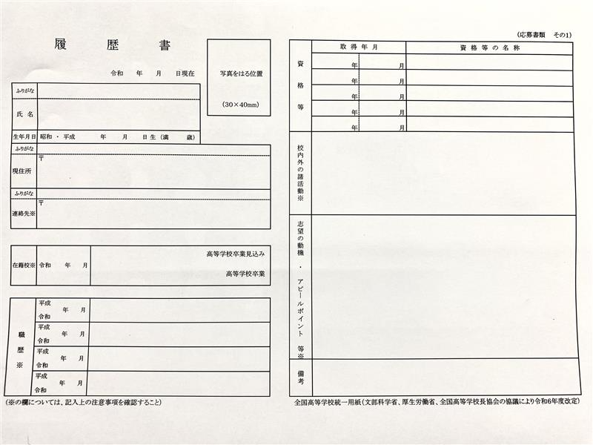

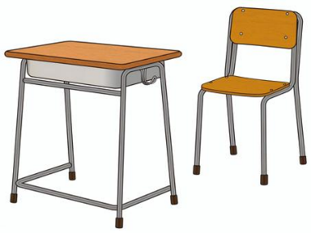
資料④
１９５０年代後半から１９６０年代
長期欠席・不就学の状態にあった子どもたちに教育の機会均等を保障する取り組みが各地で進められました。「教科書の無償化」や被差別部落の子どもたちの学習条件を整備するための補助金の支給や教員を増やす（加配）などして子どもたちの登校や就学を促してきました。当時、長期欠席・不就学の生徒の家庭の多くは、現在のように電話が通っている家庭は少なく、教員らは家庭訪問に行く中で生活を知り、差別の現実を目の当たりにし、「生活を高め、未来を保障する教育」として、全国で同和教育運動が展開されていきました。

就職差別事件
さまざまな取り組みの中で何とか登校・就学ができるようになってきた子どもたちに待っていたのは、就職差別という問題でした。「学力を身につけることで、日雇いや不安定な仕事から安定した仕事に就ける」と信じていた子どもや親たちの前に立ちはだかった就職差別は数多くありました。
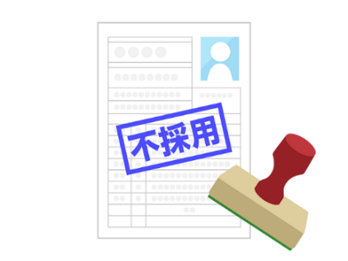

こんなにもひどいことが・・・

・求人説明会で、「今まで在日朝鮮人や被差別部落の人はきていないし、これからも遠慮してほしい」と発言。
・被差別部落の高校生が受験し、会社から「内申書も筆記試験も面接試験も良い成績であった」と連絡を受けたが、後日、人事担当が家庭調査を行い、住んでいる地域の評判が悪いという理由で不採用にされる。
・八尾市にある高校の進路担当教員が就職相談に出かけた企業から、「うちは在日朝鮮人や被差別部落に住んでいるものはとらない」と言われる。
他にも、見えていない就職差別が多くあったことは容易に想像できる。

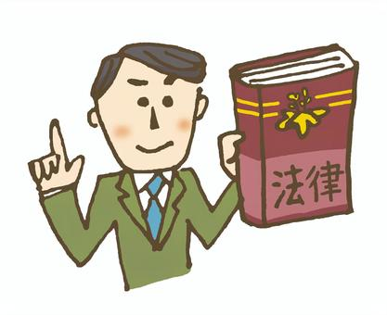
１９６９年同和対策特別措置法
１９６９年の大阪をはじめ、各地で被差別部落の子どもたちに対する高校奨学金が創設され、同年同和対策措置法により、奨学金制度が整備され、１９７４年には国の制度として確立していきました。こうして、被差別部落の子どもたちの高校進学率は次第に高まっていき、１９７３年には、ほぼ水準に達してきました。

差別社用紙の内容
本人にいくら力があっても、本人の責任のない家庭条件や生活条件によって就職差別をうける事実が明らかになり、各会社の応募用紙（社用紙）や採用判定基準に問題があることが明らかにされました。被差別部落を襲っていた就職の困難は、他にも母子家庭、外国人、障害者、経済的に困窮な家庭など、さまざまな厳しい状況を抱えた子どもたちにも影響をもたらしています。会社の社用紙で自動的に不採用となっていたのです。ある会社の応募用紙では、家族の学歴や職業、月収、死亡しているなら死因、資産まで記入することになっていました。また、判定基準は母子家庭の点数が低かったり、身長、視力、血液型など企業の採用基準とは信じられないような内容になっていました。
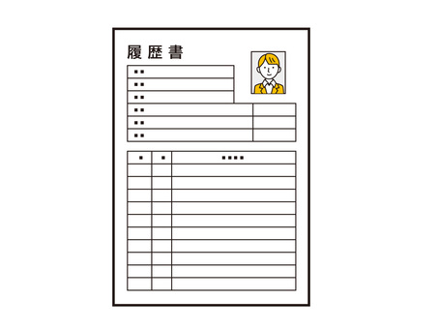

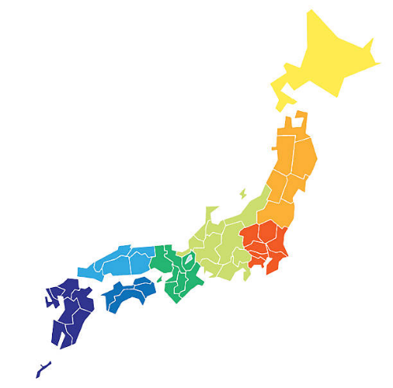

１９７０年近畿統一応募用紙
企業が作った応募用紙には就職差別に繋がる項目が多数存在していることがわかりました。高校生たちの進路保障のために、近畿高等学校進路指導協議会で「統一応募用紙」を作成し、社用紙を拒否して、これだけで応募していく取り組みを進めました。この取り組みは各県に広がり、１９７３年には全国高等学校校長協会が定めた「全国高等学校統一応募用紙」を使用するように労働省と文科省が通達を出し、全国で統一応募用紙が使われるようになりました。

部落地名総監事件
１９７５年１１月、差別図書〈部落地名総鑑〉がダイレクトメールを使って販売されていることが明らかになりました。ダイレクトメールの内容は、採用において被差別部落出身者を排除することをそそのかすものとなっており、書籍の内容もその目的にしか使えないものでした。〈部落地名総鑑〉には、全国の部落の地名・所在地・戸数・主な職業などが記載され、１冊5000円から５万円程度で販売されていました。購入者の大半は企業であり、日本を代表する大企業も数多く含まれていましたが、購入動機は採用にあたって部落出身者を調べるためでした。法務省は１０年間かけて６６３冊を回収し、すべて焼却処分にしました。
全国の被差別部落の所在地などを記載した「部落地名総鑑」のデータを電子化した「電子版・部落地名総鑑」を大阪市内の複数の調査業関係者から２００６年９月末、部落解放同盟大阪府連が回収しました。回収した「電子版・部落地名総鑑」は２種類。第８、第９の「部落地名総鑑」がフロッピーディスクに保存されていました。電子化・デジタル化されたデータは、劣化することなく無限に、安価に、短時間にコピーすることができ、インターネット上に流出すれば回収は不可能であり、だれでもデータを活用することができることになります。これまで一部の悪質な調査業者のみがおこなっていた身元調査のカギが世界中にバラまかれることとなり、部落差別調査が事実上の野放し状態になる恐れさえあるのです。２種類の「電子版・部落地名総鑑」はフロッピーディスクのタイプなどから考えて、1990年代半ばあたりに入力されたものと思われます。

別紙☆ 令和の部落差別

